Единое пособие для будущих мам из Подмосковья

18 июля 2023 года

С начала 2023 года Филиал № 9 Отделения Социального фонда России по г. Москве и Московской области назначает единое пособие будущим мамам, вставшим на учет в медицинские организации до 12-й недели беременности. Единое пособие беременным женщинам назначается с учётом комплексной оценки нуждаемости семьи при соблюдении следующих условий:
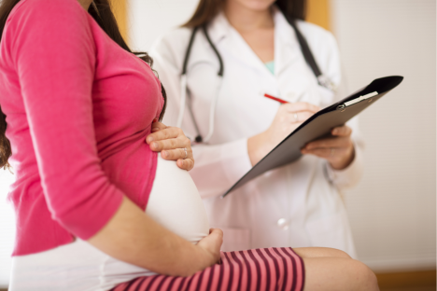
- ежемесячный доход на человека в семье не превышает величину регионального прожиточного минимума на душу населения (в Московской области 17 277 рублей);
- собственность семьи соответствует установленным критериям;
- заявитель, на которого назначается пособие, является гражданином РФ и постоянно проживает в России.
От материального положения семьи зависит и размер единого пособия для беременной женщины: 50%, 75% или 100% регионального прожиточного минимума для трудоспособного населения. В Московской области сумма выплаты для будущих мам составляет 9 416 рублей, 14 124 рубля и 18 832 рубля, соответственно. Директор Филиала Людмила Тарасова отметила, что «встать на учет в женской консультации будущая мама должна до 12 недели беременности, а подать заявление на назначение пособия ей следует уже после постановки на учет». Единое пособие беременной женщине назначается с момента постановки на учет в медицинской организации (но не ранее 6 недель беременности) и до родов (либо прерывания беременности). Кроме того, после назначения единого пособия беременной женщине обязательно нужно посещать своего врача на сроках 10-14, 18-22 и 30-32 неделях беременности. Если пропустить прием, выплату пособия приостановят до момента, пока женщина вновь не посетит медучреждение. Подать заявление на назначение пособия можно через портал Госуслуг, в клиентской службе СФР либо МФЦ. В соответствии с законодательством выплата единого пособия в Москве осуществляется органами социальной защиты населения.

